PDLM: sociale tewerkstelling via herverdeling en verwerking
Panier de la mer in Boulogne-Sur-Mer verwerkt overschotten van de lokale visveiling voor herverdeling via de voedselhulp. Door vis te versnijden in makkelijker te bereiden porties verkleint de kans dat ‘geredde’ vissen alsnog bij het afval belanden.
Panier de la mer is in eerste instantie een sociale werkplek. Verwerking en herverdeling van vis creëert PDLM zinvolle opleiding en tewerkstelling voor mensen met een afstand tot de arbeidsmarkt binnen de visverwerking en voedingsindustrie, meteen ook twee belangrijke sectoren in de regio Boulogne-sur-mer; De opleiding van de medewerkers draait rond twee pijlers:
De ‘savoir-faire’ of de technische competenties en de ‘savoir-être’ of de meer persoonsgebonden en sociale competenties. Charlotte, verantwoordelijk voor de sociale en professionele begeleiding van de medewerkers, volgt het traject van de medewerkers op, in tandem met de technische instructeurs van het ‘atelier Marée’ waar de vis verwerkt wordt en de traiteurwerking.

Vanuit vertrouwen en nabijheid inzetten op de sociale en persoonlijke context
Los van sociale of technische competenties zijn er binnen de persoonlijke context van mensen vaak tal van drempels die een traject naar werk in de weg kunnen staan, denk aan kinderopvanguren die niet overeenstemmen met werkuren, mobiliteitsproblemen, drempels mbt gezondheidszorg, huisvestingsproblemen, financiële problemen en administratieve obstakels.
Samen met een netwerk van partners probeert Charlotte die obstakels weg te werken. Ze zorgt voor de toeleiding naar de juiste hulp- en dienstverlening en volgt het als ankerfiguur traject van de medewerkers van nabij op.
Aan de persoonlijke levenssfeer van mensen raken vraagt vertrouwen. Werken vanuit nabijheid en op het tempo van de mensen zelf is daarbij cruciaal. De deur van Charlottes bureau staat altijd open. Ze loopt zelf ook geregeld op de werkvloer binnen. Die fysieke en mentale nabijheid werkt drempelverlagend en is een grote meerwaarde voor de begeleiding.

Werkomgeving: ‘goesting creëren’ om (terug) te werken
PDLM zet in op een goede ‘ambiance’ op de werkvloer. Het werkritme ligt lager dan in een normale werkomgeving en men probeert stress te vermijden. Een werkdag is ook relatief kort. Op die manier willen ze bij de mensen ‘de goesting om te werken (terug) oproepen’. Die ‘goesting’ komt ook voort uit het feit dat ze nuttig en zinvol werk leveren. Zowel in het visverwerkingsatelier als in het traiteuratelier zijn de producten bestemd voor de voedselbedeling. Een mooi product afleveren voor mensen in voedselarmoede versterkt het gevoel van eigenwaarde.

Savoir-être
De juiste sociale en professionele competenties ontwikkelen, de savoir-être, vormt de kern van de begeleiding van de medewerkers. Samen met de medewerkers bepaalt Charlotte doelen in kader van hun traject naar werk. Ze gaan na wat lukt, wat minder goed lukt en waar de grootste uitdagingen liggen. Thema’s die daarbij aan bod komen zijn: punctualiteit, aanwezigheden, navolgen van regels rond hygiëne en veiligheid, communicatie zoals opdrachten aanvaarden en samenwerken in team, voorkomen, interesse en begrip. Charlotte volgt dit allemaal op in een evaluatiedocument.
Charlotte organiseert ook sollicitatietraining: hoe stel je je op, wat zeg je, wat zeg je beter niet

Savoir-faire: technische opleiding
De technische opleiding of de ‘Savoir-faire’ gebeurt grotendeels op de werkvloer. Hier geen klassikale lessen en veel theorie. De technische instructeurs werken zij aan zij met de medewerkers, geven uitleg, tonen de verschillende werkprocessen en sturen continu bij. Medewerkers leren stap voor stap en op eigen ritme bij.
Invriezen en verpakken
- Medewerkers die vis gaan invriezen en verpakken leren eerst wat er op een etiket staat, waarom het erop moet, wat het betekent, … Dat gebeurt op de werkvloer zelf. Een schoolse aanpak in een klassikale setting is niet aangewezen. Directe instructie op de werkvloer met praktische toepassingen is motiverend en beklijft beter.
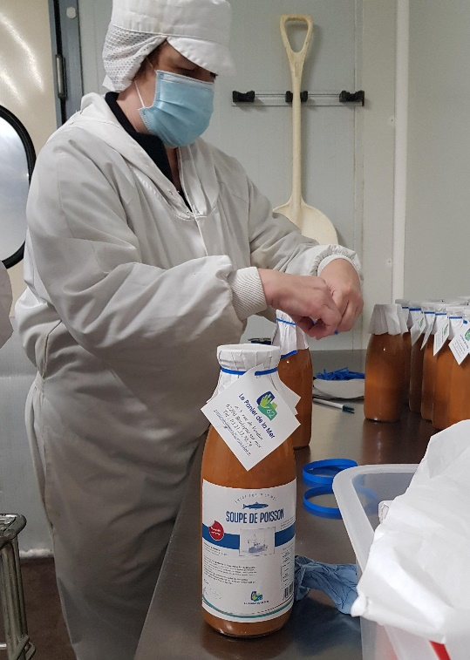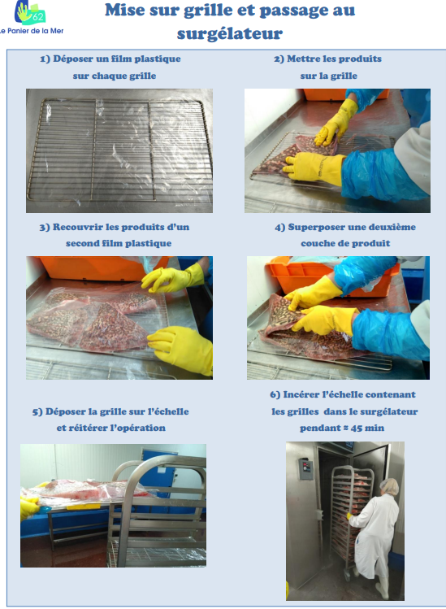
Vis versnijden
- De instructeur toont de snijtechnieken voor en laat de medewerker oefenen. Van zodra het een beetje lukt kan de persoon zelfstandig aan de slag, wel in de buurt van de begeleider of van meer ervaren collega’s die kan ondersteunen. Peer learning is een belangrijke strategie op de werkvloer waar zowel nieuwe als meer ervaren collega’s baat bij hebben. Medewerkers daarin vertrouwen geven is belangrijk voor hun motivatie.

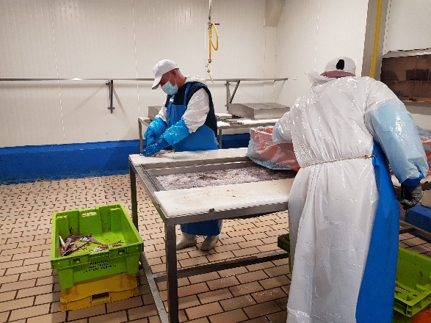

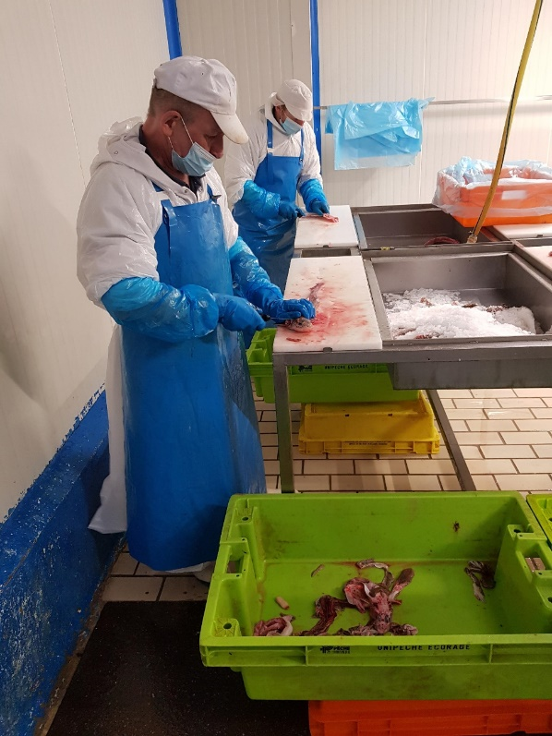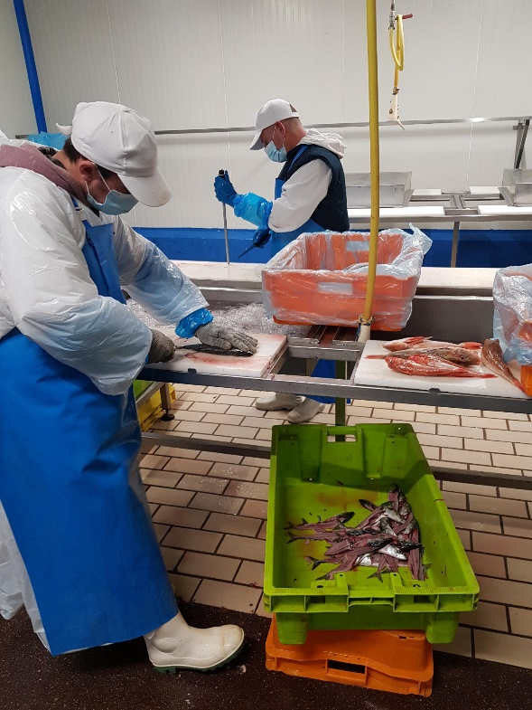

De enige ‘klassikale’ opleidingen zijn ‘HACCP: voedselveiligheid en hygiëne en een technische opleiding rond soorten vis, hun oorsprong, hoe vis verwerken, .. Beide besteden ze sinds kort uit aan een externe organisatie zodat medewerkers een HACCP-certificaat behalen.
Inoefenen van de regels rond voedselveilig werken gebeurt dagdagelijks op de werkvloer. Daar worden de regels continu herhaald. Temperaturen, persoonlijke hygiëne, maar evengoed kwaliteitscontrole door de versheid van de vis te controleren.
Voor elke medewerker is er een evaluatiefiche waarin de technische competenties gemonitord worden.
- Evaluatiefiche visverwerking
- Evaluatiefiche traiteur
Wat is de gouden sleutel voor een goede begeleiding op de werkvloer?
- Je begeleiding aanpassen aan de (voor)kennis van de medewerkers en ten allen tijde een luisterend oor bieden. Lukt het vandaag niet? Wat scheelt er? De technische instructeurs zijn vaak de eerste om signalen op te vangen van problemen in de thuiscontext. Dan is het zaak om snel te schakelen naar Charlotte want wie niet goed in z’n vel zit zal het werk al snel opgeven. Net die vlotte wisselwerking tussen sociale en technische begeleiding maakt PDLM uniek.
PDLM ontwierp een aantal interessante visuele tools om het werk op de werkvloer te ondersteunen.
- Vis fileren is een kunst. PDLM stelde fiches op rond de verschillende handelingen: de kop verwijderen, de vis schoonmaken, de randen wegsnijden, fileren, enzovoort. Handig als geheugensteuntje. Ook het visuele aspect maakt het extra ondersteunend voor wie last heeft met – geschreven – taal.
De stapsgewijze en visuele manier van werken kan ook inspiratie bieden om andere werkprocessen visueel voor te stellen.
- Per type vis is er een fiche met daarin de naam, de oorsprong, de vistechniek, hoe de vis gefileerd en klaargemaakt kan worden. Interesse en geen problemen met Frans? Neem dan hier een kijkje

Stages in bedrijven
Tijdens hun traject bij PDLM gaan medewerkers drie keer op stage in verschillende bedrijven. Zo kunnen ze werkervaring opdoen en verschillende werkcontexten en regels leren kennen.
Tijdens de stages blijven de medewerkers in dienst van PDLM. Om te vermijden dat bedrijven hen inzetten als gratis werkkrachten zonder de nodige ondersteuning, volgt Charlottes de stages nauwgezet op. Het bedrijf volgt de competenties en het leerproces van de stagairs op via een evaluatiedocument dat samen met Charlotte besproken wordt. Bedrijven ervaren de opvolging van PDLM doorgaans als een meerwaarde.
De stages niet vrijblijvend. Als ze stage lopen kunnen medewerkers twee jaar bij PDLM blijven. De eerste stage is voorzien na 6 maanden opleiding. Als de werknemer die stap zet kan hij/zij nadien terug naar PDLM. Na de stage volgt een opvolggesprek: wat ging goed, waar gaan we verder op inzetten?
Met de stages bouwt PDLM een netwerk uit in de omgeving. Als mensen hun traject afronden kan PDLM die contacten ook inzetten in de zoektocht naar een job. Goede ervaringen met de stagairs en opvolging vanuit PDLM geeft hen soms een voetje voor bij het solliciteren.

Uitstroom naar NEC
Op dit moment is de uitstroom naar het NEC, redelijk goed. In 2021 stroomden 10 medewerkers uit waarvan er 8 een job gevonden hebben. De arbeidsmarktcontext werkt op dit moment ook in hun voordeel. Na COVID zijn er veel openstaande vacatures. Bedrijven zijn ook steeds meer bereid om interne opleiding aan te bieden Technische competenties zijn minder belangrijk dan de attitude, bedrijven zoeken mensen op wie ze kunnen vertrouwen, die weinig afwezig zijn, op tijd komen, kunnen samenwerken… de savoir-être.
Daar zit net ook de meerwaarde van de begeleiding van PDLM. Werkgevers hebben een goede indruk van de mensen die vanuit PDLM komen wat hen een voetje voor zou geven bij sollicitaties.
Uitdagingen in de begeleiding?
Een evenwicht vinden tussen vertrouwen opbouwen en tegelijk ook responsabliserend te werken ervaart Charlotte als de grootste uitdaging in haar sociale begeleiding.
Soms is het moeilijk om medewerkers te motiveren om de stap te zetten naar een reguliere job. Sommigen zijn al lang afhankelijk van een uitkering, kennen het werkend leven niet/nauwelijks, zijn het niet gewoon om veel initiatief te nemen. Met het traject willen ze de autonomie van mensen ondersteunen, hen minder afhankelijk maken van sociale uitkeringen.

Meer weten, meer lezen:
Le Panier de la mer : moins de gaspillage, plus d'emploi / Initiatives Alimentation Durable / Alimentation durable / Parcours thématiques - Centre Ressource du Développement Durable (cerdd.org)
Zie ook:
- Een fragment uit France 2 ‘Une idée pour la France’
- Korte reportage over PDLM van XXX (link naar 2 filmpjes_mapje We Transfer

Naast hun ‘ateliers marées’ en ‘atelier cuisine’, organiseren ze ook kookworkshops in verschillende wijken van de stad.

